- ВЫПОЛНЕНИЕ ТЕСТА НА САЙТЕ
Инструкция:
- Вам необходимо зарегистрировать аккаунт Google:

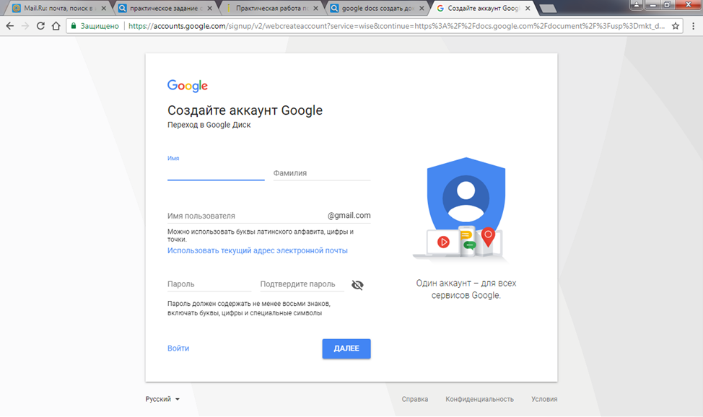
пройти по ссылке: https://docs.google.com/forms/d/1OhU2ZaHG9nLlykp_-RzQCF8bBrLeEoImUrD4gZYLqcI/edit
После того как вы отправите тест, вы сможете посмотреть сколько баллов вы получили и ваши ошибки. Тестирование можно пройти один раз.
Критерии оценивания теста:
33 - 30 «5» (отлично)
29 - 27 «4» (хорошо)
26 - 23 «3» (удовлетворительно)
22 и менее «2» (неудовлетворительно)

